Dušičky – Halloween
Aktivity na doma
- vaření dýňové polévky
- vyřezávání a dlabání dýně – dovnitř můžete dát čajovou svíčku
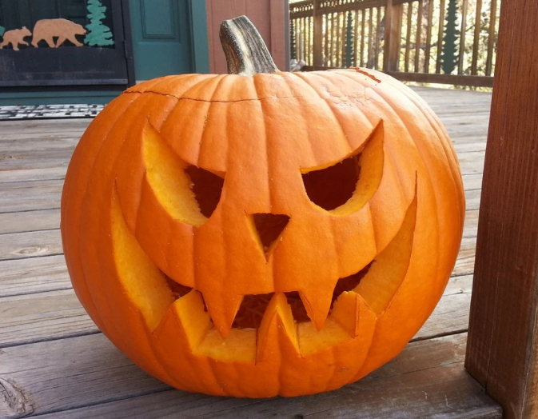
- výroba dušičkového věnce z přírodnin
-nasbírejte si kaštany, žaludy, šípky, jeřabiny, šišky, větvičky…
-základ věnce – použijte polystyrenový kruh / vyrobte si vlastní z větviček
-přírodniny můžete uchytit pomocí tavné pistole / drátků / provázku / zapichováním
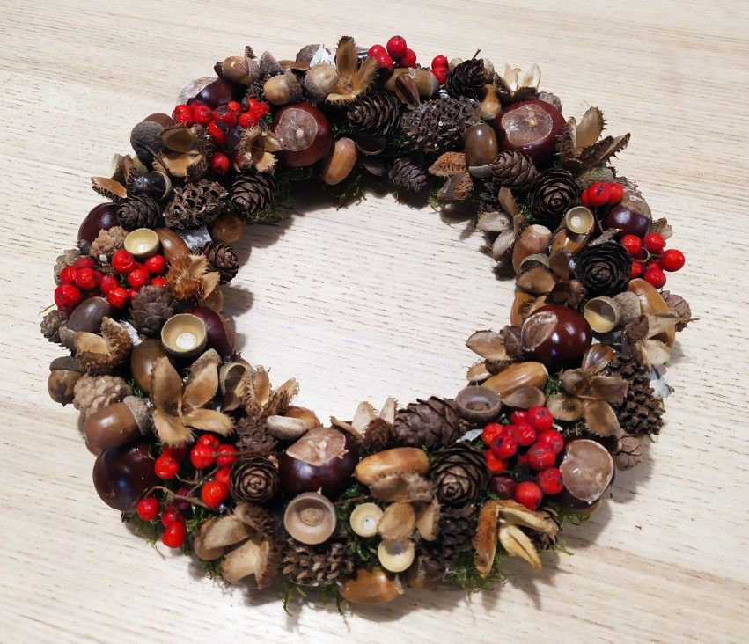
- dýně z papíru
-nakresli si dýni nebo použij tento vzor
-vyplň prázdná místa-natrhej si barevný papír / ubrousek / noviny a útržky přilep lepidlem
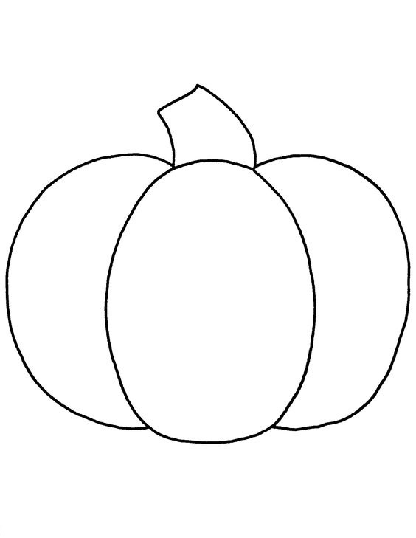
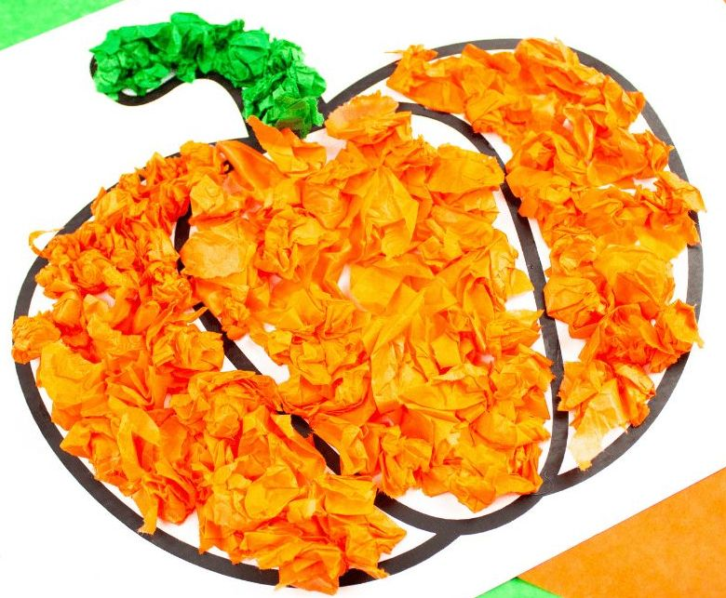

Aktivity na ven
- návštěva hřbitova na dušičky
- sběr kaštanů, žaludů, listů…
- trhání šípků (na šípkový čaj )
Pracovní listy
- spočítej, kolik je na obrázku dýní, netopýrů… a zapiš to dolů k jednotlivým obrázkům (číslem/ vytečkovat/ukázat na prstech)
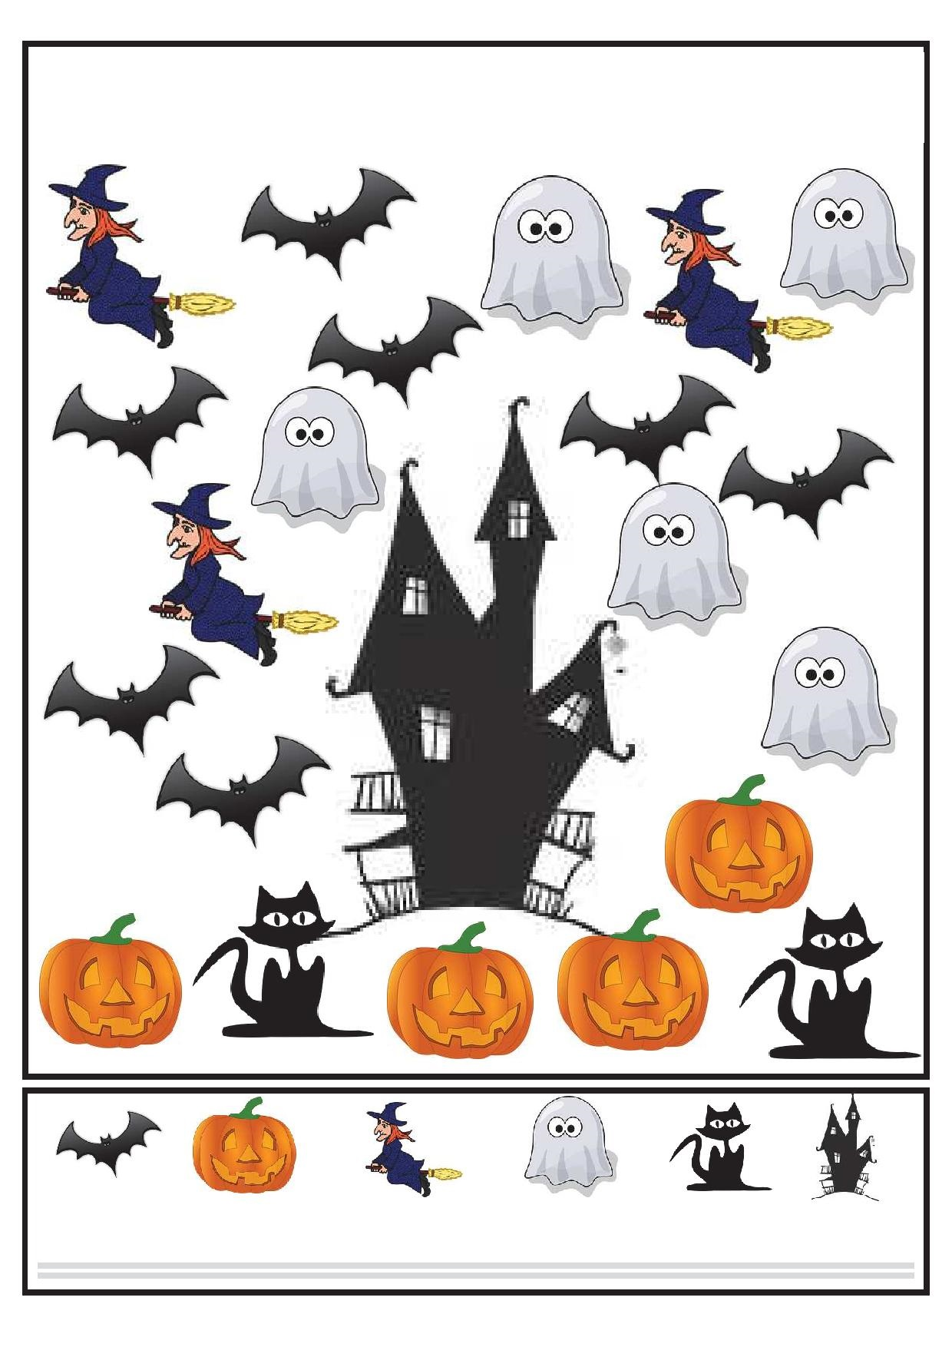
- vybarvi podle čísel; co vzniklo vybarvením obrázku?
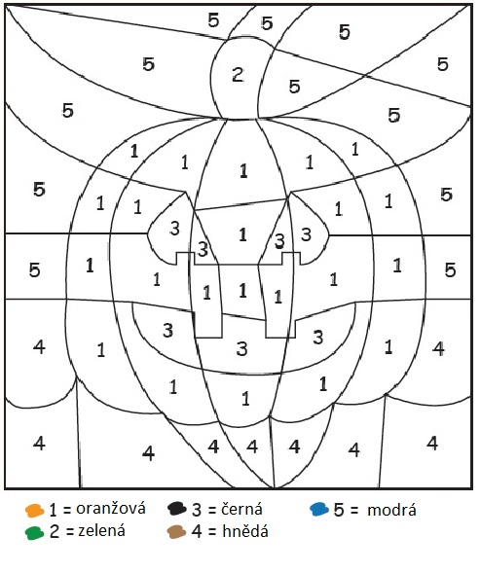
- spoj ducha s dýní vyznačenou trasou
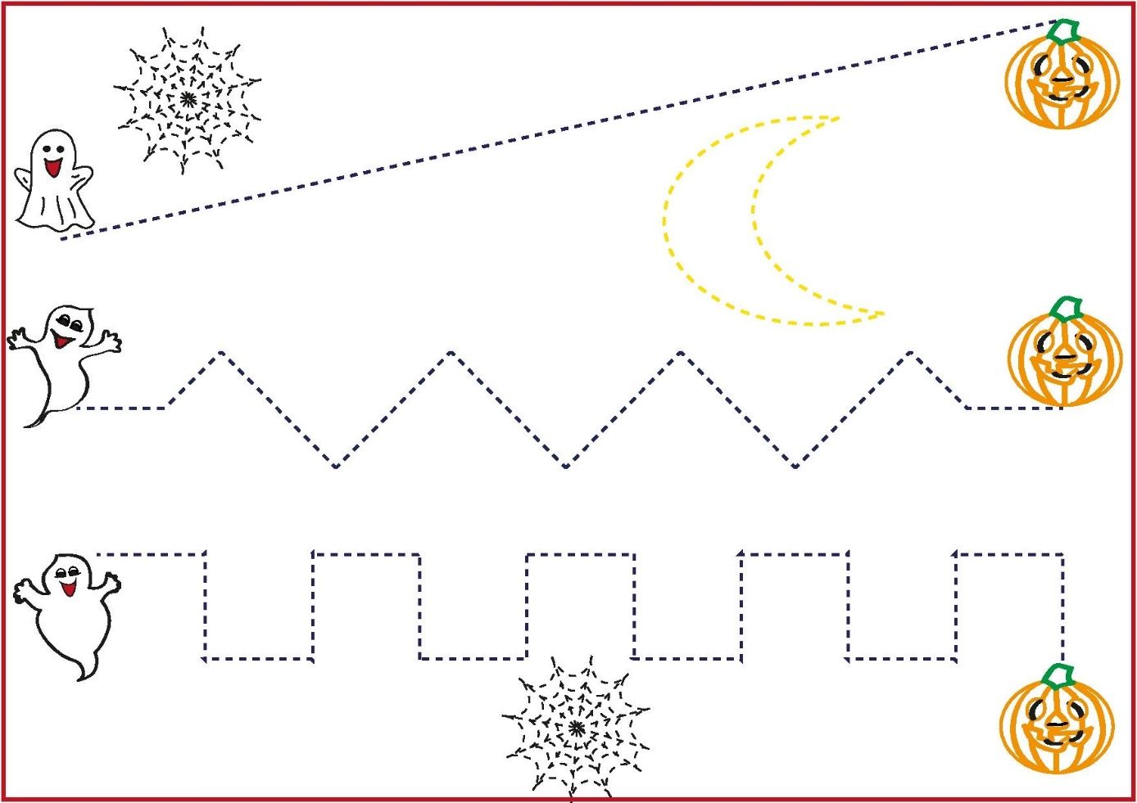

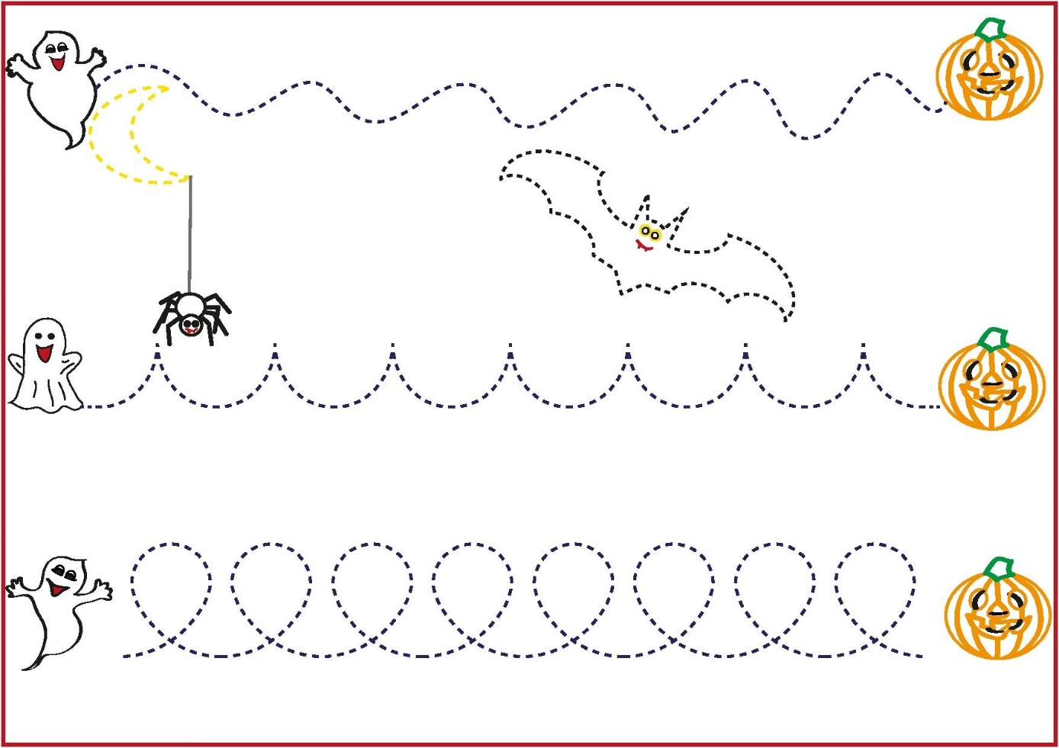
Omalovánky
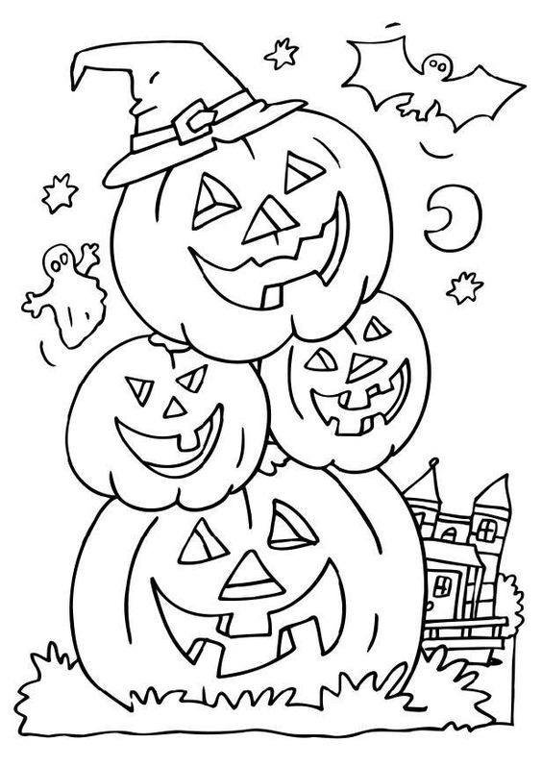

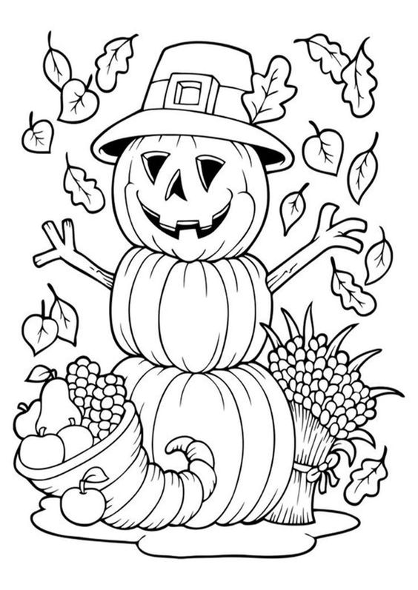
Básničky

Oranžová rodina
Jedna dýní rodina
vyrazila do kina.
Promítali pohádku
o dýních a koťátku.

To bydlelo v staré dýni,
než přišli dva bernardýni!
Slupli dýni, spolkli svíci,
teď spí kotě na lednici.

A tak dýní rodina
už nechodí do kina.
Obává se o své zdraví,
navíc ji to doma baví.

Dýní miminka
Kutálí se líně
velikánská dýně.
V bříšku má sto semínek,
malých dýních miminek.

Chudák dýní maminka,
než spočítá miminka,
skončí podzim, bude mráz,
kam semínka uschováš?

Halloween
Dýně támhle, dýně tady,
vydlabané mají hlavy.
Je to totiž svátek známý,
Halloween teď každý slaví.

My se duchů nebojíme,
dýně pěkně rozsvítíme.
Ty se leknou, jasná věc,
my si dáme dlabanec.

Písničky
